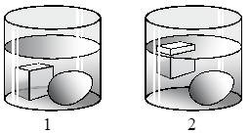
1. Прочитайте текст и вставьте на места пропусков слова (словосочетания) из приведённого списка.
Сплошной кубик изо льда и сырое яйцо последовательно опускают в жидкость 1 и жидкость 2 (см. рисунок). На кубик и яйцо со стороны жидкостей действует (А)_______. Для кубика в жидкости 2 выталкивающая сила (Б) ___________ силу тяжести. Плотность жидкости 2 (В) ____________ плотности жидкости 1 и (Г) ____________ средней плотности яйца.
Список слов и словосочетаний:
- сила тяжести
- архимедова сила
- атмосферное давление
- больше
- меньше
- уравновешивает
- превышает
Запишите в таблицу выбранные цифры под соответствующими буквами.

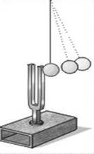
2. Прочитайте текст и вставьте на места пропусков слова (словосочетания) из приведённого списка.
Источником звука является (А) ________________ движение тел. Если ударить по камертону мягким молоточком, то будет слышен звук. Если поднести к звучащему камертону лёгкий шарик, подвешенный на нити, то шарик будет отскакивать от камертона (см. рисунок). Это свидетельствует о колебаниях ветвей камертона. Если ударить по камертону с бóльшей силой, то шарик отскакивает от него на (Б) ________________ расстояние. Это означает, что при увеличении силы удара (В) ________________ колебаний ножек камертона увеличивается. При этом увеличивается (Г) ________________издаваемого звука.
Список слов и словосочетаний:
- частота
- амплитуда
- громкость
- высота тона
- колебательное
- равномерное
- меньшее
- большее
Запишите в таблицу выбранные цифры под соответствующими буквами.
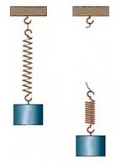
3. Прочитайте текст и вставьте на места пропусков слова (словосочетания) из приведённого списка.
Верхний конец пружины с помощью нити прикрепим к неподвижной опоре, а к нижнему концу подвесим груз (см. рисунок). Под действием силы тяжести груз начинает двигаться вниз. Пружина при этом растягивается, сила упругости, действующая на груз, увеличивается до тех пор, пока не (А) ___________ силу тяжести.
Перережем нить, которая связывает пружину с опорой. Пружина и тело (Б) _____________, при этом растяжение пружины уменьшается. Это означает, что груз не действует на подвес, т. е. вес груза равен (В) _____________. Следовательно, груз находится в состоянии (Г) ____________. Сила тяжести при этом никуда не исчезла и заставляет тело падать на Землю.
Список слов и словосочетаний:
- невесомость
- перегрузка
- превысить
- уравновесить
- сила тяжести
- нуль
- свободно падают
- равномерно двигаются
Запишите в таблицу выбранные цифры под соответствующими буквами.
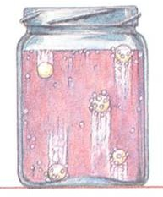
4. Прочитайте текст и вставьте на места пропусков слова (словосочетания) из приведённого списка.
Нальём в стеклянную банку газированную воду и опустим ягоду винограда (см. рисунок). Можно наблюдать, как сначала виноградинка опускается на дно, а затем покрывается пузырьками газа и всплывает вверх.
Объясняется наблюдаемое поведение ягоды (А)_________. Виноградинка тонет, так как её плотность (Б) __________ плотности воды. Пузырьки газа, прилипшие к ягоде, (В) _____________её среднюю плотность. У поверхности воды пузырьки газа лопаются, и ягода (Г) __________.
Список слов и словосочетаний:
- закон Архимеда
- закон Паскаля
- увеличивать
- меньше
- больше
- уменьшать
- тонуть
- плавать
Запишите в таблицу выбранные цифры под соответствующими буквами.
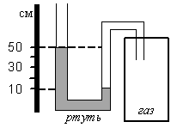
5. Прочитайте текст и вставьте на места пропусков слова (словосочетания) из приведённого списка.
Одно из колен U-образного манометра соединили с сосудом, наполненным газом (см. рисунок). В качестве жидкости в манометре используется ртуть.
U-образный манометр позволяет измерить (А) ___________.
В показанном эксперименте давление газа в сосуде (Б) ___________ атмосферного давления на (В) ______________. При замене в манометре ртути на воду разность в уровнях жидкости в трубках манометра (Г)________________.
Список слов и словосочетаний:
- давление газа в сосуде
- разность давления газа и атмосферного давления
- меньше
- больше
- 400 мм рт. ст.
- 40 мм рт. ст.
- увеличится
- уменьшится
Запишите в таблицу выбранные цифры под соответствующими буквами.
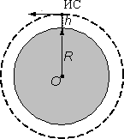
6. Прочитайте текст и вставьте на места пропусков слова (словосочетания) из приведённого списка.
Искусственный спутник Земли под действием (А)______________ движется по круговой орбите на высоте h от поверхности Земли (см. рисунок).
Ускорение спутника направлено (Б)__________. После перехода спутника на более низкую круговую орбиту модуль скорости спутника (В) _____________, модуль его центростремительного ускорения (Г) ___________________.
Список слов и словосочетаний:
- увеличится
- уменьшится
- не изменится
- к центру орбиты
- по касательной к орбите
- сила сопротивления
- сила всемирного тяготения
Запишите в таблицу выбранные цифры под соответствующими буквами.

7. Прочитайте текст и вставьте на места пропусков слова (словосочетания) из приведённого списка.
Искусственный спутник Земли под действием (А) ______________ движется по круговой орбите на высоте h от поверхности Земли (см. рисунок).
Скорость спутника направлена (Б) _____________. После перехода спутника на более высокую круговую орбиту модуль скорости спутника (В)_____________ модуль его центростремительного ускорения (Г)__________,
Список слов и словосочетаний:
- увеличится
- уменьшится
- не изменится
- к центру орбиты
- по касательной к орбите
- сила сопротивления
- сила всемирного тяготения
Запишите в таблицу выбранные цифры под соответствующими буквами.
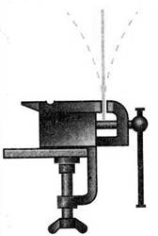
8. Прочитайте текст и вставьте на места пропусков слова (словосочетания) из приведённого списка.
Укрепим в тисках упругую металлическую линейку (см. рисунок). Если ударить по линейке, то линейка издаст звук.
Источником звука является (А) ___________ движение тел. Звуковая волна представляет собой распространяющиеся в пространстве разрежения и уплотнения воздуха и является (Б) _____________. Если используемую линейку укоротить, то при ударе увеличится (В) ______________ колебаний линейки, и соответственно увеличится (Г) ________________ издаваемого звука.
Список слов и словосочетаний:
- частота
- амплитуда
- высота тона
- громкость
- колебательное
- равноускоренное
- продольной
- поперечной
Запишите в таблицу выбранные цифры под соответствующими буквами.
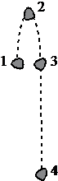
9. Прочитайте текст и вставьте на места пропусков слова (словосочетания) из приведённого списка.
Камень, подброшенный вверх из точки 1, совершает падение в тормозящей его движение атмосфере. Траектория движения камня изображена на рисунке.
В положении 1 кинетическая энергия камня (А) _____________ его кинетической энергии в положении 3. Потенциальная энергия в положении 1 (Б) ______________потенциальной энергии в положении 3. На участке сила трения совершает (В) __________ работу. При этом внутренняя энергия камня в процессе движения (Г) __________________.
Список слов и словосочетаний:
- равна
- больше
- меньше
- положительный
- отрицательный
- увеличивается
- уменьшается
- не изменяется
Запишите в таблицу выбранные цифры под соответствующими буквами.
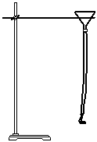
10. Прочитайте текст и вставьте на места пропусков слова (словосочетания) из приведённого списка.
К воронке через резиновую трубку подсоединили изогнутую Г-образную стеклянную трубку (см. рисунок).
После того как в воронку наливают воду, она начинает выливаться из стеклянной трубки. При этом в соответствии с законом (А) резиновая трубка отклоняется (Б)____________ движения струи выливающейся из трубки воды. Такое движение в физике называется (В) _____________ движением. Примером такого движения в технике является запуск (Г) _______________.
Список слов и словосочетаний:
всемирного тяготения
сохранения импульса
равноускоренное
реактивное
грузовые автомобили
космические ракеты
по направлению
противоположно направлению
Запишите в таблицу выбранные цифры под соответствующими буквами.

11. Прочитайте текст и вставьте на места пропусков слова (словосочетания) из приведённого списка.
Укрепим в тисках упругую металлическую линейку (см. рисунок). Если ударить по линейке, то линейка издаст звук. Источником звука является (А) _______ движение тел. Звуковая волна представляет собой распространяющиеся в пространстве разрежения и уплотнения воздуха и является (Б) _________. Если ударить по линейке с большей силой, то при ударе увеличится (В) ________ колебаний линейки, и соответственно увеличится (Г) _________ издаваемого звука.
Список слов и словосочетаний:
- частота
- амплитуда
- высота тона
- громкость
- колебательное
- равноускоренное
- продольной
- поперечной
Запишите в таблицу выбранные цифры под соответствующими буквами.
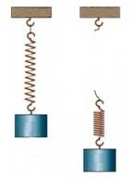
12. Прочитайте текст и вставьте на места пропусков слова (словосочетания) из приведённого списка.
Верхний конец пружины с помощью нити прикрепили к неподвижной опоре, а к нижнему концу подвесили груз (см. рисунок). Груз находится в покое, поскольку действующая на груз сила тяжести уравновешивается (А) __________. Перережем нить, которая связывает пружину с опорой. Пружина и тело (Б)___________, при этом растяжение пружины (В) _____________, а это означает, что тело не действует на подвес, т. е. вес тела равен нулю. Сила тяжести при этом никуда не исчезла и заставляет тело падать на Землю. Груз находится в состоянии (Г)_____________.
Список слов и словосочетаний:
- невесомость
- перегрузка
- сила трения
- сила упругости
- увеличивается
- уменьшается
- свободно падают
- равномерно двигаются
Запишите в таблицу выбранные цифры под соответствующими буквами.
13. Прочитайте текст и вставьте на места пропусков слова (словосочетания) из приведённого списка.
Камень, подброшенный вверх из точки 1, совершает падение в тормозящей его движение атмосфере. Траектория движения камня изображена на рисунке.
В положении 3 кинетическая энергия камня (А) ____________ его кинетической энергии в положении 1. Потенциальная энергия в положении 3 (Б) __________ потенциальной энергии в положении 1. На участке сила трения совершает (В) ____________ работу, сила тяжести на этом участке совершает (Г) ___________ работу.
Список слов и словосочетаний:
- равна
- больше
- меньше
- нулевой
- положительный
- отрицательный
- минимальный
- максимальный
Запишите в таблицу выбранные цифры под соответствующими буквами.
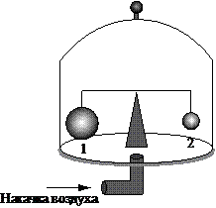
14. Прочитайте текст и вставьте на места пропусков слова (словосочетания) из приведённого списка.
На весах (см. рисунок) установлен герметично закрытый стеклянный колпак, заполненный воздухом. Внутри колпака на рычажных весах уравновешены два шара разного объёма (V1 > V2). На каждый из шаров действуют три силы: сила тяжести, (А) ____________ и сила Архимеда.
С помощью насоса дополнительно накачивают воздух под колпак, при этом равновесие весов нарушается и перевешивает (Б) . По мере накачки воздуха (В) , действующая на каждый из шаров, не изменяется, (Г) увеличивается.
Список слов и словосочетаний:
- шар 1
- шар 2
- атмосферное давление
- гидростатическое давление
- сила тяжести
- выталкивающая сила
- сила упругости
- равновесие
Запишите в таблицу выбранные цифры под соответствующими буквами.

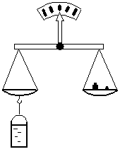
15. Прочитайте текст и вставьте на места пропусков слова из приведённого списка.
Сосуд полностью (доверху) заполнили водой и уравновесили на рычажных весах (см. рисунок). Затем в сосуд опустили сплошной деревянный шарик. Шарик при этом (А) ______________. Часть воды при опускании шарика (Б) _____________, равновесие весов при этом (В)_________________. Это объясняется тем, что вес вытесненной воды (Г) _____________весу(а) деревянного шарика.
Список слов:
- нарушаться
- не нарушаться
- равняется
- меньше
- плавать
- утонуть
- выливаться
Запишите в таблицу выбранные цифры под соответствующими буквами.
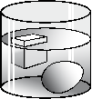
16. Прочитайте текст и вставьте на места пропусков слова (словосочетания) из приведённого списка.
Сплошной кубик изо льда и сырое яйцо опустили в жидкость (см. рисунок).
На кубик и яйцо со стороны жидкости действует (А) ____________. Для кубика выталкивающая сила (Б) _______________ силу тяжести, а плотность кубика (В)_____________ плотности жидкости. Для яйца сила тяжести (Г) _________ выталкивающей силы.
Список слов и словосочетаний:
- сила тяжести
- архимедова сила
- атмосферное давление
- больше
- меньше
- уравновешивает
- превышает
Запишите в таблицу выбранные цифры под соответствующими буквами.
17. Прочитайте текст и вставьте на места пропусков слова (словосочетания) из приведённого списка.
Сосуд полностью (доверху) заполнили водой и уравновесили на рычажных весах (см. рисунок).
Затем в сосуд опустили сплошной медный шарик. Шарик при этом (А) __________. Часть воды при опускании шарика (Б) __________, равновесие весов при этом (В) __________. Это объясняется тем, что вес вытесненной воды (Г) __________, чем вес медного шарика.
Список слов и словосочетаний:
- нарушаться
- не нарушаться
- больше
- меньше
- плавать при полном погружении
- утонуть
- выливаться
Запишите в таблицу выбранные цифры под соответствующими буквами.
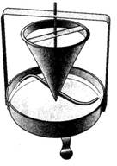
18. Прочитайте текст и вставьте на места пропусков слова (словосочетания) из приведённого списка.
В установке «сегнерово колесо» внизу воронки имеются две изогнутые Г-образные трубки (см. рисунок).
После того как в воронку наливают воду, она начинает выливаться из трубок. При этом в соответствии с законом (А) ______________ трубки начинают двигаться (Б)______________ движения струй выливающейся из трубки воды. Такое движение в физике называется (В) __________ движением. Примером такого движения в природе является перемещение (Г) __________________.
Список слов и словосочетаний:
- всемирного тяготения
- сохранения импульса
- равноускоренное
- реактивное
- кальмар
- белка-летяга
- по направлению
- противоположно направлению
Запишите в таблицу выбранные цифры под соответствующими буквами.
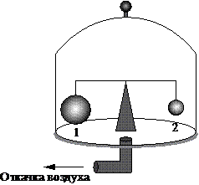
19. Прочитайте текст и вставьте на места пропусков слова (словосочетания) из приведённого списка.
На весах (см. рисунок) установлен герметично закрытый стеклянный колпак, заполненный воздухом. Внутри колпака на рычажных весах уравновешены два шара разного объёма (V1 > V2). На каждый из шаров действуют три силы: сила тяжести, (А) _______________ и сила Архимеда.
С помощью насоса откачивают воздух из-под колпака, при этом равновесие весов нарушается и перевешивает (Б) _________. По мере откачки воздуха (В) _________, действующая на каждый из шаров, не изменяется, (Г) ____________ уменьшается.
Список слов и словосочетаний:
- шар 1
- шар 2
- атмосферное давление
- гидростатическое давление
- сила тяжести
- выталкивающая сила
- сила упругости
- равновесие
Запишите в таблицу выбранные цифры под соответствующими буквами.
20. Прочитайте текст и вставьте на места пропусков слова (словосочетания) из приведённого списка.
Камень, подброшенный вверх из точки 1, совершает падение в тормозящей его движение атмосфере. Траектория движения камня изображена на рисунке.
Полная механическая энергия камня в процессе падения (А) ____________. При этом внутренняя энергия камня в процессе движения (Б) __________ за счет работы (В) __________. В положении 2 потенциальная энергия камня принимает (Г) _________ значение.
Список слов и словосочетаний:
- сила трения
- сила тяжести
- атмосферное давление
- минимальное
- максимальное
- увеличивается
- уменьшается
- не изменяется
Запишите в таблицу выбранные цифры под соответствующими буквами.
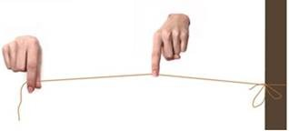
21. Прочитайте текст и вставьте на места пропусков слова (словосочетания) из приведённого списка.
Туго натянем нитку, закрепив один её конец (см. рисунок). Если дёрнуть за нитку, то можно услышать звук, как от натянутой струны. Источником этого звука являются колебания нити.
Если при неизменной длине оттянуть нить на большее расстояние, т. е. увеличить (А) колебаний нити, то увеличивается (Б) звука. Если нить укоротить, то при возбуждении колебаний увеличивается (В) колебаний нити,
и соответственно увеличивается (Г) издаваемого звука.
Список слов и словосочетаний:
- частота
- амплитуда
- длина волны
- период
- громкость
- высота тона
- сила тона
Запишите в таблицу выбранные цифры под соответствующими буквами.

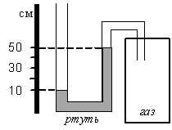
22. Прочитайте текст и вставьте на места пропусков слова (словосочетания) из приведённого списка.
Одно из колен U-образного манометра соединили с сосудом, наполненным газом (см. рисунок). В качестве жидкости в манометре используется ртуть.
U-образный манометр позволяет измерить (А) _____________.
В показанном эксперименте давление газа в сосуде (Б) _____________ атмосферного давления на (В) _____________. При замене в манометре ртути на воду разность в уровнях жидкости в трубках манометра (Г) ____________.
Список слов и словосочетаний:
- давление газа в сосуде
- разность давления газа и атмосферного давления
- меньше
- больше
- 400 мм рт. ст.
- 40 мм рт. ст.
- увеличится
- уменьшится
Запишите в таблицу выбранные цифры под соответствующими буквами.

